**Desafío 14**

1. **Creación de carpeta e iniciar Git:**



1. **Utilización de los tres estados de Git**

* **Estado Working Directory**

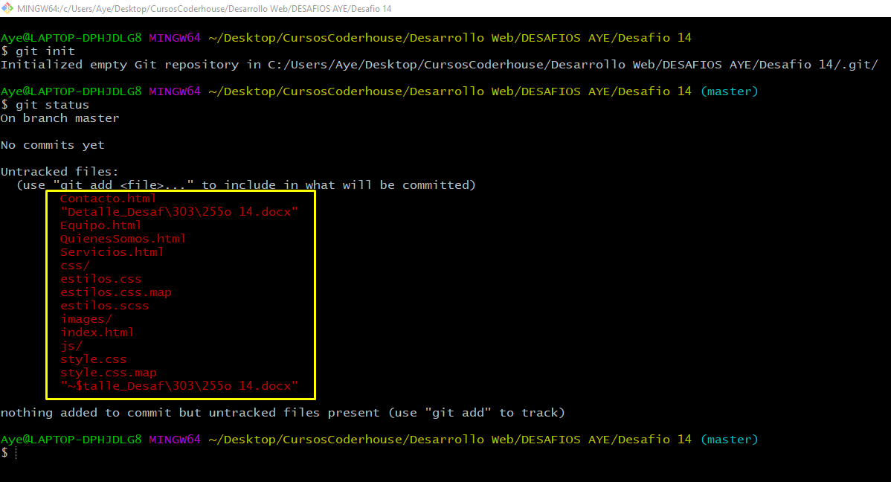

* **Estado Staging Area**

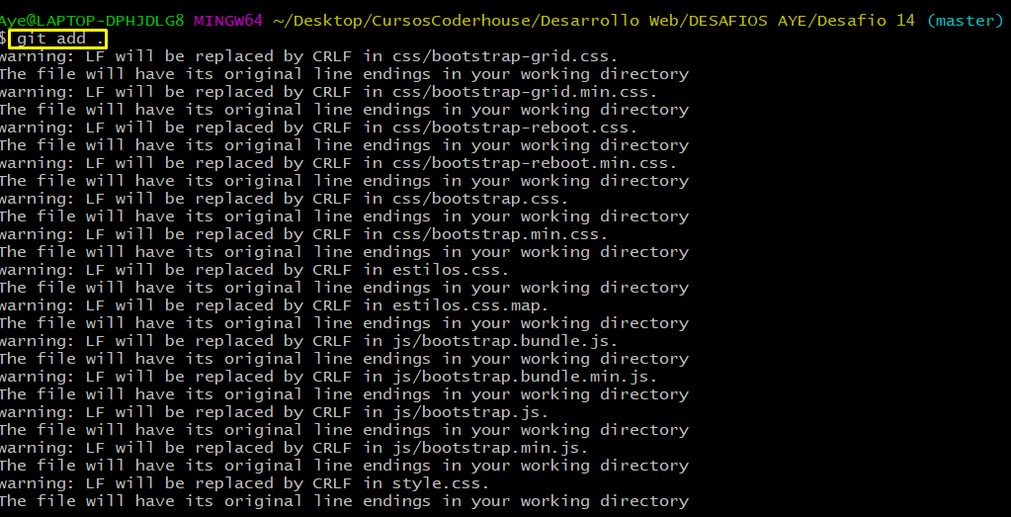

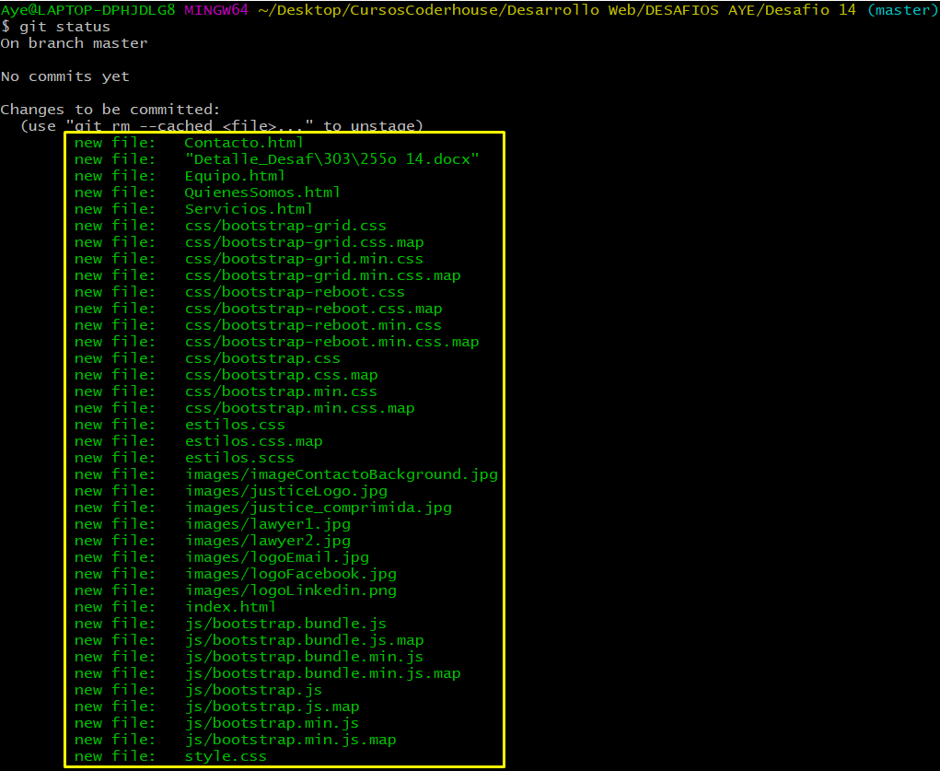

* **Estado Repository**

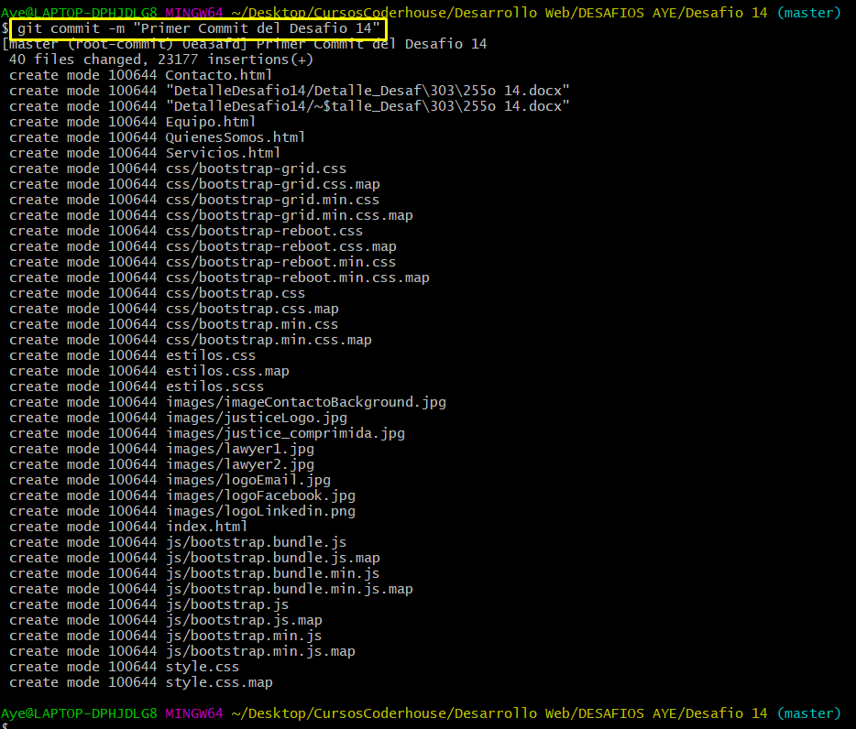

A continuación, se verifica que el commit se haya realizado correctamente:

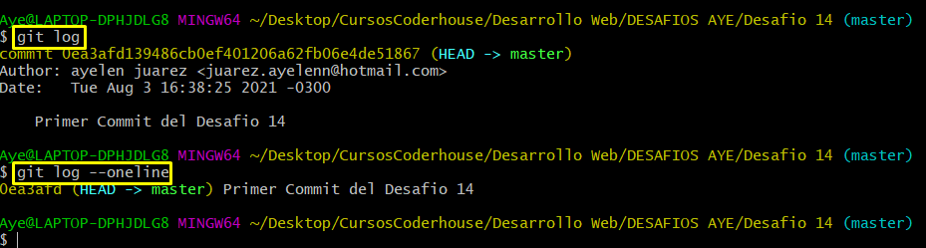

1. **Creación de una rama**

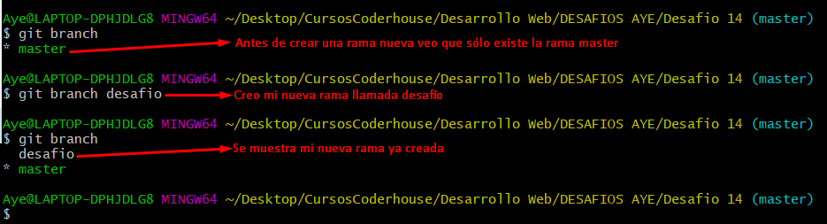

Me posiciono en mi nueva rama mediante los siguientes pasos:

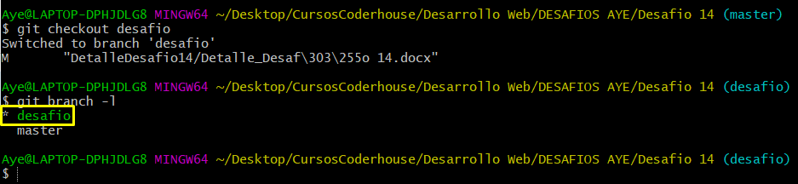

1. **Vuelve hacia un commit anterior**

Modifico el título h1 del index.html:

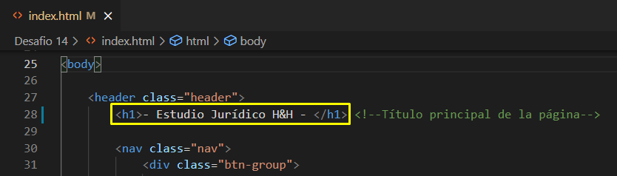

Por medio del comando git status, compruebo que el file index.html ha sido modificado:

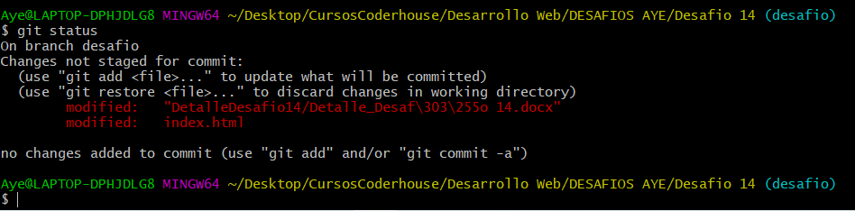

Luego agrego los cambios y verifico el estado de cada uno como sigue:

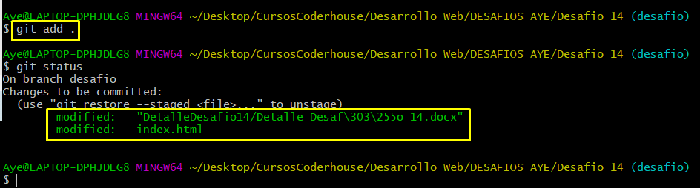

Por último, realizando el commit obtengo lo siguiente:



Además, verifico todos los commit que fueron realizados hasta el momento de la siguiente manera:

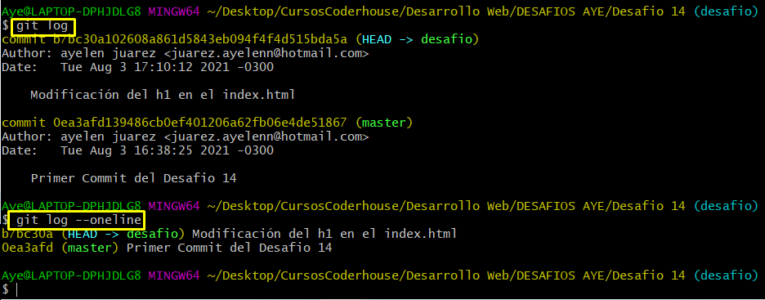

Respecto a lo solicitado, y teniendo en cuenta que actualmente estoy en la rama desafio, decido volver al commit anterior que hice en la rama master, para esto realizo los siguientes pasos:

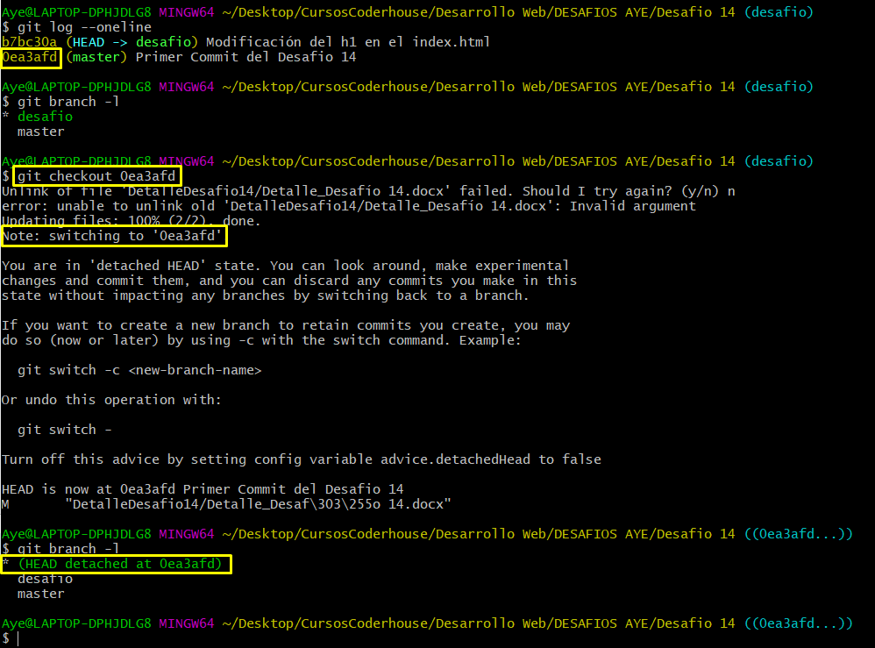

Finalmente, como puede comprobarse, luego de volver a un commit anterior, el archivo index.html volvió a su título original:

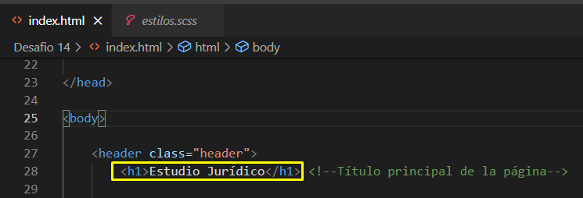

1. **Merge de la nueva rama con la rama master**

Para realizar el merge, me vuelvo a posicionar sobre la rama master:

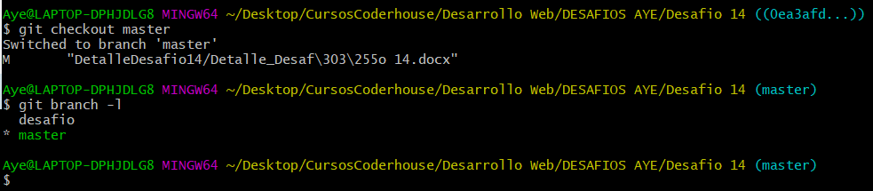

A continuación, puede verse cómo con el uso del comando git merge nombreNuevaRama se realizó correctamente el merge:

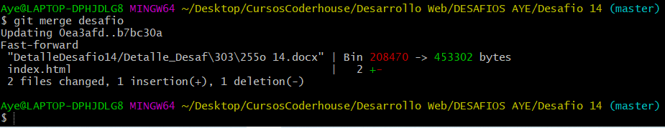

Además, puede comprobarse esto observando el archivo index.html, cuyo h1 volvió al título que había modificado en la rama desafio:

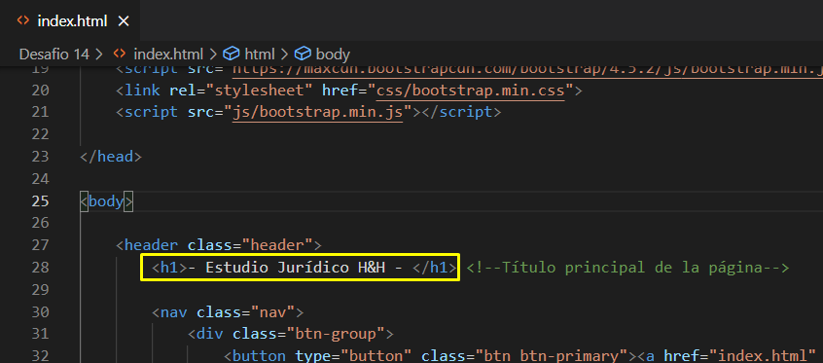



-------------------------------------------------------- FIN ------------------------------------------------------------------------